niveau TBG ; PHRASES IMPORTANTES 4;
Barthélémy THIMONNIER  glosor.eu | Barthélémy THIMONNIER (1793-1859)  inventa la première Machine à Coudre | 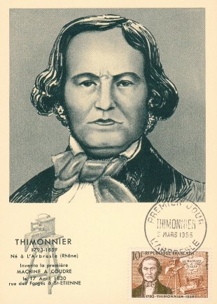

jag skulle vilja ha nyckel 35 tack | je voudrais la clé 35 s’il vous plaît
godkväll | bonsoir
god natt | bonne nuit
rum 45 tack | chambre 45 s’il vous plaît
jag är trött | je suis fatigué
jag har sovit bra | j’ai bien dormi
är ni trött ? | vous êtes fatigué ?
vad har ni gjort ? | qu’est-ce que vous avez fait ?
vad ska ni göra ? | qu’est-ce que vous allez faire ?
se upp ! | attention !
gå lugnt/försiktigt ! | marchez doucement !
trappan är bakom er | l’escalier est derrière vous
gör inget oväsen | ne faites pas de bruit
man hör allt | on entend tout
lämna nyckeln är ni snäll | laissez la clé s’il vous plaît
har ni nyckeln tack ? | vous avez la clé s’il vous plaît ?
glöm inte nyckeln ! | n’oubliez pas la clé !
man måste lämna in (ge) nyckeln | il faut donner/laisser/rendre la clé
jag skulle vilja ringa | je voudrais téléphoner
linjen tack | la ligne s’il vous plaît
slå nollan | composez le zéro
har ni dricka tack ? | vous avez des boissons s’il vous plaît ?
har ni sovit gott ? | vous avez bien dormi ?
det är på 5 :e våningen | c’est au cinquième étage
är allt bra ? | tout va bien ?
det fattas ingenting ? | il ne manque rien ?
det saknas en handduk | il manque une serviette
jag har förlorat nyckeln | j’ai perdu la clé
är det någon på rum 36 ? | il y a quelqu’un dans la chambre 36 ?
ha en trevlig dag ! | bonne journée !
